**Eclipse 内置浏览器**

## Web 浏览器

Eclipse 系统内部自带了浏览器，

该浏览器可以通过点击 Window 菜单并选择 Show View > Other，

在弹出来的对话框的搜索栏中输入 "browser"。

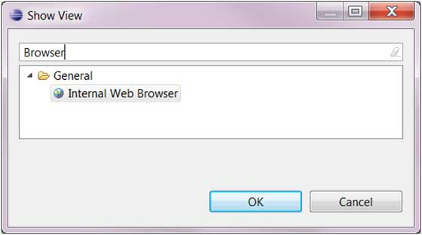

在树形菜单中选择 "Internal Web Browser" 并点击 OK。

在内置浏览器中我们在地址栏中输入网址，如：http://www.w3cschool.cc，即可打开网页。

